Método | Características | Ejemplo | Imagen
Magnetismo | - Forjamiento con un imán natural o artificial  - Percusión dentro de un campo magnético  - Corriente eléctrica hecha a pasar atreves de un solenoide | Los radios utilizan un proceso de magnetismo producido por imanes para convertir en sonido las ondas. | 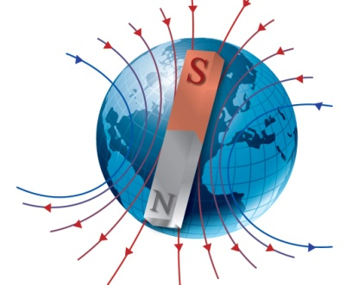
Cristalización | - Se origina por la presencia de cristales y glucosa  - Fase sólida que es glucosa cristalizada y fase líquida rica en agua  - Logra la resistencia térmica a altas temperaturas | El agua a convertirse en hielo. | 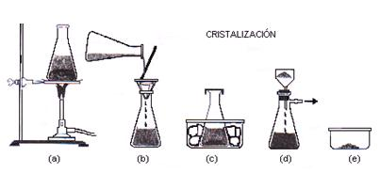
Centrifugación | - Aprovecha la propiedad del tamaño, forma y densidad.  - El efecto de la gravedad para cada proteína es diferente.  - Se pueden separar organeros de una solución homogénea de partículas. | Las exámenes que se realizan en la sangre. | 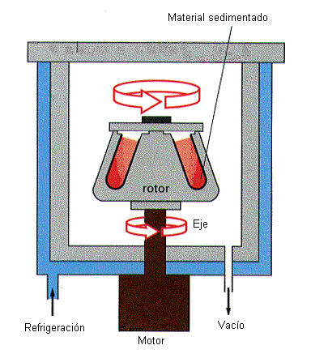
Destilación | - Se utiliza para llevar a cabo la separación de líquidos o sólidos que se encuentren disueltos en líquidos.  - Separa mediante evaporación.  - Los componentes de una mezcla difieren en poco entre sí. | - Destilación de agua salada | 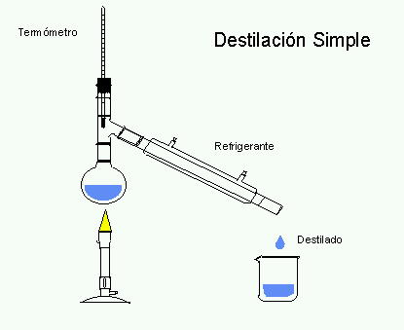
Filtración | - Se necesita un material poroso.  - Separa los líquidos de los sólidos.  - Los componentes no son solubles en los otros. | Aguas tratadas | 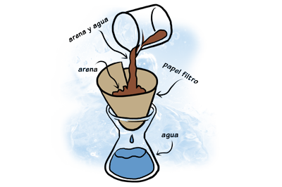
Decantación | - Separa un líquido insoluble en un el otro.  - Se necesitan 2 líquidos.  - se logra el separado de soluciones en base a diferencias de densidades. | El agua y el aceite. | 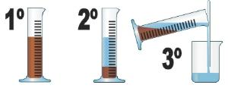
Sedimentación | - Se pueden distinguir los tipos de sedimentación.  - Material sólido y un líquido.  - Se produce bajo gravedad. | Agua destilada y arcilla | 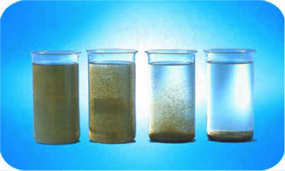
Cromatografía | - Técnica sencilla y rápida  - Se pueden obtener análisis  - Poco destructivas | La cromatografía en el papel | 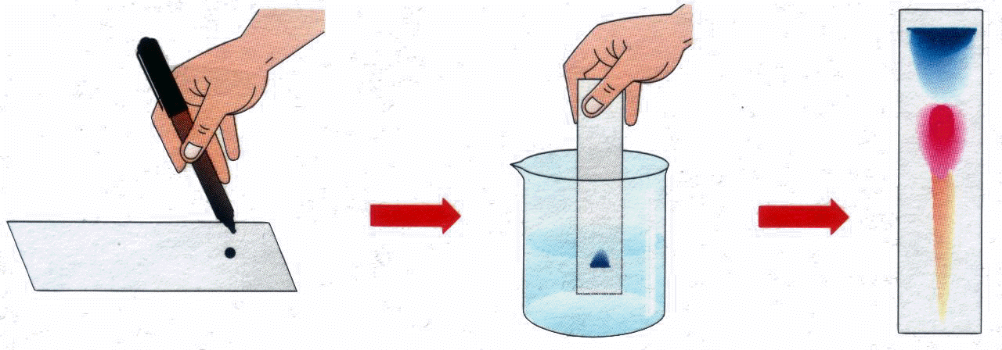
Evaporación | - Paso lento de líquido a vapor.  - Se produce en la superficie del líquido.  - Va acompañado de un enfriamiento.. | La ropa húmeda colocada a la intemperie se seca debido a la evaporación del agua. | 